宁波市举办2023年世界精神卫生日暨第17届抑郁症筛检日活动
世界精神卫生日是由世界精神病学协会在1992年发起，旨在让人们关注心理健康，认识精神疾病，共同守护心灵的成长。提高精神卫生服务可及性和质量，让更多的人受惠于精神健康服务，同时也呼吁广大社会各界关注精神健康问题。今年的主题是“促进儿童心理健康，共同守护美好未来”，旨在提高公众对儿童心理健康问题的认识和关注度。
10月10日上午，宁波市爱卫办、宁波市文明办、宁波市卫生健康委、宁波市教育局、共青团宁波市委会单位主办，宁波市康宁医院（宁波市精神疾病预防控制中心）承办，宁波市健康促进与教育协会、宁波市心理卫生协会、海曙区卫生健康局、宁波古林高级职业中学协办的2023年世界精神卫生日暨第17届宁波市抑郁症筛检日活动在鼓楼地铁站举行。
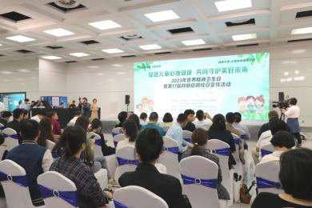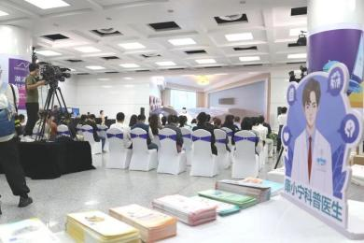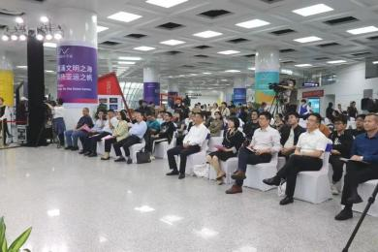
活动现场，宁波市爱国卫生运动委员会专职副主任周建淋，市文明办副主任戴建立，共青团宁波市委会副书记俞欢欢，宁波市委宣传部未成年人和思想道德建设处处长朱薇，宁波市教育局宣传与德育处处长余辉，宁波市卫生健康委疾控处副处长易波，宁波市爱卫办副主任王幸波，宁波市心理卫生协会理事长、市康宁医院党委副书记、院长边国林，海曙区卫生健康局副书记、副局长林平出席；周建淋副主任致辞。

本次活动积极践行“健康宁波-心理健康促进行动”，提高公众对儿童心理健康的重视程度，同时，围绕全人群开展心理健康宣教，预防心理疾病发生，推动形成良好的心理健康社会氛围。活动现场，全民心理健康专列首发，青少年心理健康科普微视频《当青春“郁”见阳光》发布，心理情景剧表演，开展免费心理评估咨询及专家义诊服务。
康小宁科普医生现场解说，带大家亲身体验世界精神卫生日活动：
- 入场视频播放
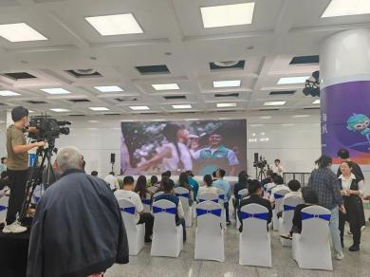
- 儿童青少年心理健康画展

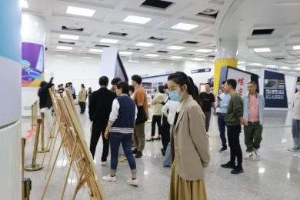
- 科普宣传

- 专家义诊


- 爱心义卖

- 青少年心理健康科普微视频发布
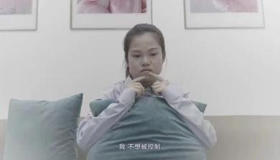
宁波市精神疾病预防控制中心和宁波市健康促进和教育协会联合制作青少年心理健康科普微视频《当青春“郁”见阳光》，在活动现场正式发布，促进全社会更好地关注青少年的心理健康问题：一个人存在负面情绪，本是再正常不过的事，抑郁也并非洪水猛兽，早发现、早治疗，一样能够拥有花样的年华。呼吁居民正视心理问题，不回避，及时察觉孩子的异动，给予有效的关注和引导，帮助他们走过雨季，走向灿烂的未来。
宁波市古林职业高级中学的同学们带来心理情景剧《亲情无价》、《雨季》，演绎成长过程中遇到的烦恼。宁波市心理卫生协会常务副理事长禹海航，宁波市心理卫生协会理事张媛媛点评。
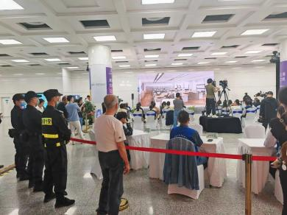

每个人都是自己身心健康的“第一责任人”，全民心理健康专列致力于提供心理健康知识的普及，涵盖儿童青少年、孕产妇、老年人等全人群心理健康内容。在四季的背景和舒适的环境中得到身心的完美放松和平衡。
心理健康专列设置在地铁1号线，共6节车厢，一个车厢一个主题，包括世界精神卫生日主题宣传、儿童青少年、孕产妇、老年人等重点人群的心理健康知识，以及与全民心理健康素养、抑郁症、全民健康生活方式等等，把心理健康知识搬进地铁车厢，也是我们宣传普及心理健康知识的一项创新举措。
专列今日首发，暂定运行为期四周，每日随机8-10班次，踏上心理健康专列，让我们与您一同走过这段关于内心成长和幸福探索的旅途。诚挚欢迎大家和我们共同在旅程中寻答案，获健康、享人生，向着身心健康出发！

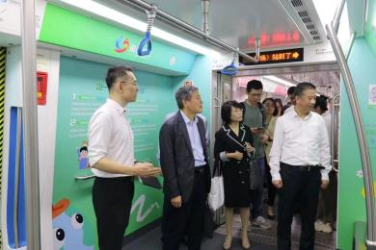
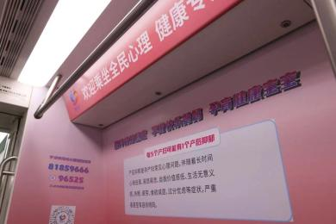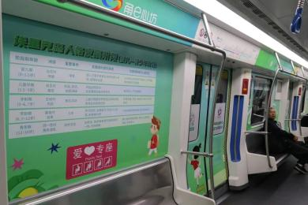
每年10月是宁波市精神卫生宣传月，我市各区（县、市）也以此为契机，组织心理健康科普专家和团队进校园、进企业、进社区，并通过各类大众媒体、各级卫生健康微信公众号、心理援助平台和基层社区宣传阵地等，传播心理健康知识，提高居民对常见精神障碍和心理问题的认识。
推进精神卫生工作，提高全民心理健康水平，需要我们全社会的共同努力，身心更健康，我们的生活才能更加美好！

（图文来源于宁波市心理卫生协会）

